Задание на 13 апреля

Тема: Физическое приложение определенного интеграла
- Запищите в тетрадь лекцию по изучению нового материала и примеры.
Путь (перемещение)
Предположим, что точка движется по прямой (по оси ОХ).
Какой путь она пройдет за время t?
Из физики известно, если V = const, то 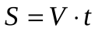.
Если движение равноускоренное, то путь считают функцией времени S = s(t), тогда скорость в любой момент времени равна производной пути 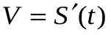.
Скорость изменения скорости – это ускорение, 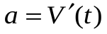, 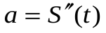.
Обратная задача.
Если известен закон изменения скорости, то путь S – это первообразная для V, т.е. 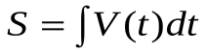, а ускорение а – первообразная для V, т.е. 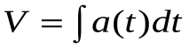.
Вывод: Скорость и ускорение можно найти с помощью интеграла.
Как найти перемещение точки за промежуток времени [t₁ ; t₂]?
Если скорость точки постоянна и равна V, то перемещение вычисляется так:
S = V(t₂-t₁)
Пусть теперь это скорость меняется и задан закон этого изменения V=V(t).
Известно, что
Перемещение за промежуток времени [t₁ ; t₂] равно определенному интегралу:
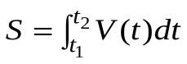.
Если 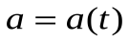- закон изменения ускорения, тогда скорость находится по формуле:
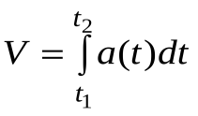

Пример1. Тело движется прямолинейно со скоростью v(t)=3t²+4t+1 (м/с). Найти путь, пройденный телом за первые 3с.
Решение.
Так как путь, пройденный за промежуток времени выражается интегралом, то 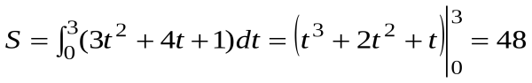(м)

Пример 2. Скорость поезда, движущегося под уклон, задана уравнением v(t) = 15+0,2t. Вычислите длину уклона, если поезд прошел его за 15 секунд.
Решение. Согласно формуле имеем

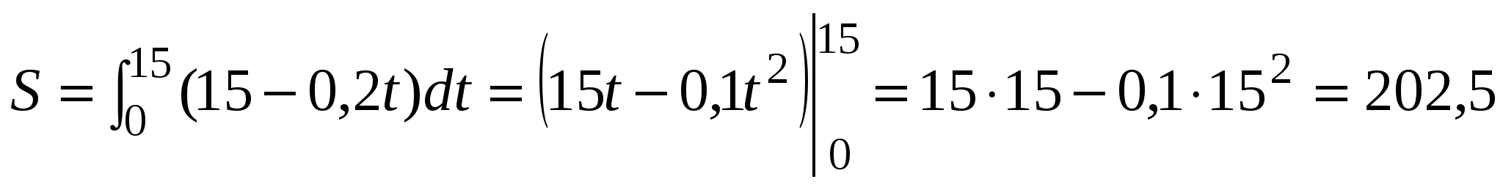(м)

Пример 3. Поезд движется прямолинейно со скоростью 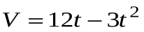 (м/с). Найти длину пути, пройденного поездом от начала движения до остановки.
Решение. Скорость движения равно нулю в моменты начала движения и остановки. Найдем момент остановки, для чего решим уравнение
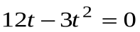
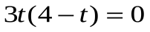
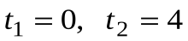
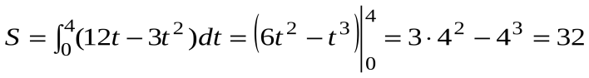(м)

Пример 4. Скорость движения тела изменяется по закону 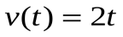м/с. Найти длину пути, пройденного телом за 3-ю секунду его движения.
Решение. 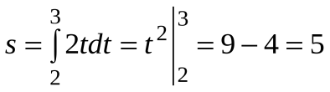(м)
Пример 5. Тело брошено вертикально вверх со скоростью, которая изменяется по закону 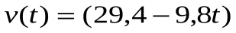м/с. Найти наибольшую высоту подъема.
Решение: Найдем время, в течении которого тело поднималось вверх: 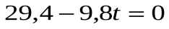 (в момент наибольшего подъема скорость равна нулю; 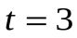(с). Поэтому 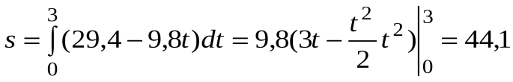 (м).

- Задания для самостоятельной работы

Вариант 1
1. Скорость катера, движущегося прямолинейно, изменяется по закону 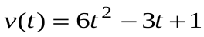. Ускорение катера в момент времени 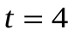 равно …
Варианты ответа:
А) 85
Б) 45
В) 123
Г) 108
Вариант 2
1. Скорость пассажирского поезда, движущегося прямолинейно, изменяется по закону 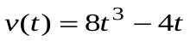. Ускорение пассажирского поезда в момент времени 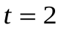 равно …
Варианты ответа:

А) 92
Б) 56
В) 24
Г) 88

Задание на 18 апреля

Тема: приложения определенного интеграла
Задание: запишите в тетрадь лекцию с примерами применения определенного интеграла к решению физических

1. Работа переменной силы
Определенный интеграл широко применяется не только при вычислении различных геометрических величин, но и при решении ряда физических и технических задач. Так, например, известно, что работа , совершаемая переменной силой 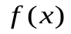 на пути от точки 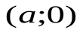до точки 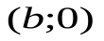, вычисляется по
формуле
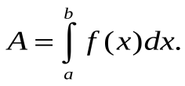
Пример. Какую работу надо совершить, чтобы растянуть пружину на 0,05 м, если известно, что для ее растягивания на 0,01 м нужна сила в 1 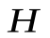?
Решение:
Согласно закону Гука сила 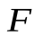, растягивающая или сжимающая пружину на м, пропорциональна этому растяжению или сжатию, т. е. 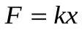, где 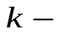коэффициент пропорциональности. Из условия задачи известно, что для растяжения пружины на 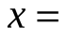0,01м требуется сила 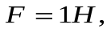 Поэтому 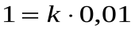, откуда 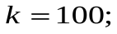следовательно, 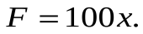
В задаче требуется найти работу, совершаемую при растяжении пружины на 0,05м из состояния покоя, поэтому переменная изменяется от 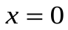 до 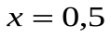. Таким образом, подставив в формуле (2.2) 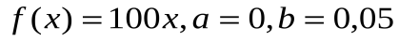, найдем искомую работу 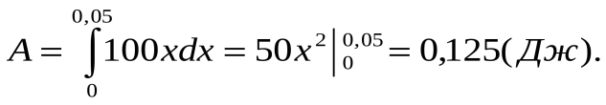

2. Вычислить силу давления воды на плотину, имеющую форму трапеции, у которой верхнее основание, совпадающее с поверхностью воды, имеет длину 10 м, нижнее основание 20 м, а высота 3 м.
Решение:
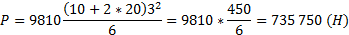
3. Цилиндрический стакан наполнен ртутью. Вычислить силу давления ртути на боковую поверхность стакана, если его высота 0,1 м, а радиус основания 0,04 м. Плотность ртути равна 13600 кг/.
Решение:
Вычислим площадь круглой полоски
Элементарная сила давления составляет
Следовательно
